Çoklu Josephson eklem interferometresinin istatistiksel analizi

# Giriş

DC SQUID (Super Conducting Quantum Interference Devices) süperiletken çevrimde iki adet paralel Josephson ekleminden oluşan elektronik bir devredir. Günümüzde ticari olarak en hassas manyetik akı dedektörleri SQUID sistemlerden oluşmaktadır, bu sistemler sıvı nitrojen sıcaklıklarında ~1 fT mertebesine kadar ölçüm yapabilmektedir. [1], [2]

SQUID sistemlerin manyetik alana karşı gösterdikleri davranış sadece belirli bir limitte doğrusaldır, bu durum uygulamada belirli zorluklara sebep olmaktadır. SQUID’ lerin manyetik alana karşı tepkilerinin daha kontrol edilebilir olması için konvansiyonel SQUID üzerinde belirli varyasyonlar yapılmıştır. Bu varyasyonlara Bi-SQUID örnek verilebilir. Bi-SQUID, konvansiyonel SQUID yapısına ekstra shunt Josephson eklemi eklenerek oluşturulmuştur. Bi-SQUID, konvansiyonel SQUID’ lere göre manyetik alana karşı daha doğrusal tepki vermektedir. [ref]

Bi-SQUID/SQUID tarzı sistemlerin davranışları doğrusal olmayan denklem sistemleri ile ifade edilebilmektedir. [ref] Bu tarz sistemlerin üretim maliyetleri yüksek olduğu için üretim öncesi tasarım hayati önem taşımaktadır. Bu durumda modelleme ve simülasyon bu sistemlerin tasarımlarına yardımcı olabilmektedir. Bu çalışmada Bi-SQUID sisteminin manyetik alana karşı tepkisi modellenmiş ve deneysel çalışmalarla karşılaştırılmıştır.

# Amaç

# Kapsam

# Teori

## Akım Yoğunluğunun Kuantum Mekaniksel Yorumu

Aşağıdaki formda dalga fonksiyonuna sahip bir parçacık düşünelim:

|  |  |
| --- | --- |
|  | (1) |

İlgili serbest parçacık için Schrodinger denklemini aşağıdaki gibi yazabiliriz [3], [4]:

|  |  |
| --- | --- |
|  | (2) |

Yukarıdaki eşitliği aynı şekilde Hamiltonian (Enerji) operatöründen faydalanarak yazabiliriz:

|  |  |
| --- | --- |
|  | (3) |

|  |  |
| --- | --- |
|  | (4) |

Denklem 2’ yi dalga fonksiyonunun eşleniği ile soldan çarpalım:

|  |  |
| --- | --- |
|  | (5) |

Dalga fonksiyonunun eşleniği için Schrodinger denklemi yazıp, ifadeyi dalga fonksiyonunun kendisi ile soldan çarpalım:

|  |  |
| --- | --- |
|  | (6) |

Denklem 4’ten denklem 5’i çıkaralım:

|  |  |
| --- | --- |
|  | (7) |

Vektör eşitliklerinden yararlanarak denklem 7’yi aşağıdaki şekilde yazabiliriz:

|  |  |
| --- | --- |
|  | (8) |

Denklem 7’nin sol tarafında bulunan ifadesi, dalga fonksiyonu ile temsil edilen parçacığın uzayda bulunma olasılığını vermektedir [3], [4].

|  |  |
| --- | --- |
|  | (9) |

Dalga fonksiyonunun bir elektrona ait olduğu durumu düşünürsek, bir elektronun bulunma olasılığının zamana göre türevi bize akım yoğunluğu olasılığının uzaysal değişimini verecektir. Bu fiziksel yorum ile denklem 8’yi inceleyecek olursak, eşitliği şu şekilde yazabiliriz [3], [4]:

|  |  |
| --- | --- |
|  | (10) |

|  |  |
| --- | --- |
|  | (11) |

Eşitlik 11’i eşitlik 1’i kullanarak doğrulayabiliriz.

## Süperiletken için Akım Yoğunluğunu İfadesi

Elektromanyetik kuvvet etkisinde bulunan bir yüklü parçacığa etki eden kuvvetleri (Lorentz kuvveti) şu şekilde yazabiliriz [5]:

|  |  |
| --- | --- |
|  | (12) |

Denklem 11’ i vektör ve skaler potansiyellerden (denklem 13, denklem 14) faydalanarak aşağıdaki gibi yazabiliriz: [5]

|  |  |
| --- | --- |
|  | (13) |

|  |  |
| --- | --- |
|  | (14) |

|  |  |
| --- | --- |
|  | (15) |

Denklem 15, denklem 12’ de yer alan Lorentz kuvveti ifadesinin potansiyel enerji yani bir skaler cinsinden yazılmış halidir. Eşitliğe fiziksel olarak bakıldığında bir cismin potansiyel enerjisinin gradyanı o cisme uygulanan kuvvet ile ilişkili olduğu görülmektedir. Bu yüzden eşitliğin sağ tarafındaki parantezi potansiyel enerji olarak adlandırmakta herhangi bir sakınca yoktur. [5]

Parçacığa etki eden toplam enerjiyi kinetik ve potansiyel enerji cinsinden yazacak olursak:

|  |  |
| --- | --- |
|  | (16) |

Denklem 16’yı aşağıdaki formda yazabiliriz:

|  |  |
| --- | --- |
|  | (17) |

Denklem 17, elektromanyetik kuvvet etkisi altında bulunan yüklü bir parçacığın toplam enerjisini ifade etmektedir. Bu parçacık için Schrodinger denklemini momentum ve enerji operatörlerinden faydalanarak yazabiliriz. (denklem 3, denklem 4):

|  |  |
| --- | --- |
|  | (18) |

|  |  |
| --- | --- |
|  | (19) |

|  |  |
| --- | --- |
|  | (20) |

|  |  |
| --- | --- |
|  | (21) |

Denklem 21 ile Enerji ifadesini türettiğimiz elektromanyetik kuvvet etkisinde bulunan bir parçacık için Schrodinger denklemini yazmış olduk. Denklem 11’da ifade edilen akım yoğunluğu olasılığı ifadesinden faydalanarak elektromanyetik kuvvet etkisinde bulunan parçacık için akım yoğunluğu olasılığını yazabiliriz:

|  |  |
| --- | --- |
|  | (22) |

Denklem 22 ile ifade ettiğimiz akım yoğunluğu olasılığı eşitliğinden faydalanarak süperiletken için fiziksel akım yoğunluğunu yazabiliriz:

|  |  |
| --- | --- |
|  | (23) |

Süperiletken için dalga fonksiyonu ifadesi yerine çözüm önerisinde bulunarak akım yoğunluğu ifadesini süperiletken için özelleştirebiliriz:

|  |  |
| --- | --- |
|  | (24) |

|  |  |
| --- | --- |
|  | (25) |

## Josephson Eklemi

Birbirlerine makroskobik mesafede bulunan SL ve SR olarak adlandırılan, iki süperiletkeni göz önüne alacak olursak (Josephson Eklemi), bu iki süperiletkeni ifade eden dalga fonksiyonunun fazı birbirlerinden bağımsız olacaktır.[6], [7] Ancak iki süperiletken çift birbirlerine Å mertebesinde yaklaştırılırsa kuantum mekaniksel etkiler meydana gelir. [6], [7] Süperiletken bir malzemede taşıyıcı yüklerden biri Cooper çift olarak adlandırılan boson tipi parçacıklardır. Bu parçacıklar iki süperiletken birbirlerine Å mertebesinde yaklaştırıldığında, tünelleme meydana gelir. [6], [7] Tünelleme bir parçacığın klasik fizik yasalarına göre bulunamayacağı bir enerji düzeyinde bulunması durumudur.[3], [4] Tünelleme kuantum mekaniksel bir davranıştır. İki süperiletken arasında meydana gelen bu davranışa Josephson tünellemesi ismi verilmiştir. Bu durumda makroskopik durumun aksine tünelleme durumunda her iki süperiletkeni ifade eden dalga fonksiyonlarının fazı birbirinden bağımsız değildir.[8] İki süperiletken birbirine Å mertebesinde yaklaştırıldıkça gerçekleşen tünelleme dolayısıyla, tümleşik sistem tek bir süperiletken gibi davranır.

Şekil 1 Süperiletken-Yalıtkan-Süperiletken konfigürasyonunda bulunan bir Josephson eklemini temsil etmektedir. ve her bir süperiletkene karşılık gelen dalga fonksiyonları olsun. Bu dalga fonksiyonlarının makroskopik yani tek bir kuantum durumu ile ifade edilebildiğini varsayalım. 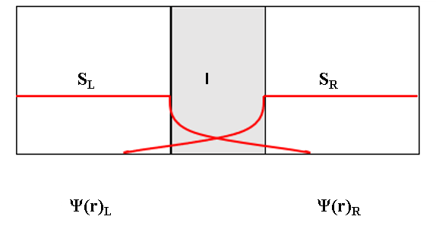

Şekil 1 Josephson Eklemi, Ψ(r) sol ve sağ süperiletken için dalga fonksiyonlarını temsil etmektedir.

Josephson eklemini oluşturan SL ve SR, süperiletken çiftini iki ayrı dalga fonksiyonu temsil etmektedir. Bu dalga fonksiyonları aşağıdaki gibi ifade edilebilmektedir. (1,2) ρ her iki süperiletken için Cooper çifti yoğunluğunu, ise her iki süperiletkenin fazını ifade etmektedir. Bu durumda ifadesi faz farkı olarak yazılabilir. [8]

|  |  |
| --- | --- |
|  | (26) |

|  |  |
| --- | --- |
|  | (27) |

Dalga fonksiyonlarından yararlanarak Cooper çifti yoğunluğu matematiksel olarak ifade edilebilir.

|  |  |
| --- | --- |
|  | (28) |

|  |  |
| --- | --- |
|  | (29) |

Josephson eklemini temsil eden dalga fonksiyonları matematiksel bir uzay oluşturmaktadır. Bu matematiksel uzayı, bra ket notasyonu ile aşağıdaki gibi gösterebiliriz:

|  |  |
| --- | --- |
|  | (30) |

Yukarıdaki eşitliğe göre dalga fonksiyonu ile ifade edilen Cooper çifti, sol veya sağ durumunda bulunabilir. Sistemin toplam enerjisini (Hamiltonian), zamana bağlı Schrodinger denklemini kullanarak ifade edebiliriz:

|  |  |
| --- | --- |
|  | (31) |

Yukarıdaki ifadenin sağ tarafı Hamiltonian(Enerji) operatörünü içermektedir. Josephson eklemi göz önüne bulundurulduğunda iki adet süperiletken bölge ve bir adet süperiletken durumda bulunmayan bölge söz konusudur. Hamiltonian sistemin toplam enerjisini ifade ettiği için, Hamiltonian operatörünün tüm sistemi temsil edebilmesi gerekmektedir.

|  |  |
| --- | --- |
|  | (32) |

Süperiletken bölgeler için Hamiltonian operatörü aşağıdaki gibi ifade edilebilir:

|  |  |
| --- | --- |
|  | (33) |

|  |  |
| --- | --- |
|  | (34) |

Tünellemenin meydana geldiği süperiletken olmayan bölge için Hamiltonian operatörü, her iki süperiletkenin dalga fonksiyonu ile ilişkili olarak aşağıdaki gibi ifade edilebilir. ve ifadeleri her iki süperiletken için taban durumdaki (Sistemin sahip olabileceği en düşük seviyedeki enerji düzeyi) enerji düzeylerini ifade etmektedir. K, tünelleme bölgesinde iki durum arasındaki coupling genliğini ifade etmektedir. Bu ifade tünelleme bariyeri ve geometrisi ile ilişkilidir.

|  |  |
| --- | --- |
|  | (35) |

Josephson eklemi için Schrodinger denklemini uyguladığımızda aşağıdaki gibi iki farklı eşitlik ortaya çıkacaktır:

|  |  |
| --- | --- |
|  | (36) |

|  |  |
| --- | --- |
|  | (37) |

Josephson eklemi boyunca V DC potansiyel farkı meydana geldiğini düşünelim, bu durumda olacaktır. Sol ve sağ süperiletken arası potansiyel farkın olmasının sebebi, süperiletken için baskın taşıyıcı yük olan Cooper çiftlerinin iki adet elektrondan oluşmuş olmasıdır. Problemi ele alırken süperiletkende meydana gelen süperiletken akımın sadece Cooper çiftlerinden meydana geldiğini varsaydığımızı unutmamamız gerekmektedir. Bu durumda eşitlik 35 ve 36’yı aşağıdaki gibi yazabiliriz:

|  |  |
| --- | --- |
|  | (38) |

|  |  |
| --- | --- |
|  | (39) |

Eşitlik 26 ve 27’da yer alan dalga fonksiyonlarını eşitlik 38 ve 39’ da yerine yazıp imajiner ve reel kısımları eşitlersek aşağıdaki eşitlikleri elde edebiliriz:

|  |  |
| --- | --- |
|  | (40) |

|  |  |
| --- | --- |
|  | (41) |

|  |  |
| --- | --- |
|  | (42) |

|  |  |
| --- | --- |
|  | (43) |

olarak tanımlayabiliriz. Cooper çiftlerinin akım yoğunluğu aşağıdaki gibi olacaktır:

|  |  |
| --- | --- |
|  | (44) |

|  |  |
| --- | --- |
|  | (45) |

Josephson eklemini oluşturan her iki süperiletkenin eşit Cooper çifti yoğunluğuna sahip olduğunu varsayarsak () bu durumda akım yoğunluğu aşağıdaki gibi yazılabilir ():

|  |  |
| --- | --- |
|  | (46) |

Eşitlik 42 ve 43’ü kullanarak ifadesini aşağıdaki şekilde yazabiliriz:

|  |  |
| --- | --- |
|  | (47) |

V = 0 durumunu ele alırsak eşitlik 47’yabakarak faz farkı ’nin bir sabite eşit olacağını söyleyebiliriz. Bu durumda eşitlik 46 bize Josephson eklemi boyunca sabit bir akımın meydana geleceğini söylemektedir, bu durum DC Josephson etkisi olarak adlandırılmaktadır. Bir diğer olasılık olarak V ≠ 0 durumunu ele alalım, bu durumda eşitlik 47’ ye bakacak olursak zamana bağlı bir faz farkının ortaya çıkacağı açıktır. Bu durumda Josephson eklemi üzerinde AC akım oluşacaktır (5), bu etki AC Josephson etkisi olarak adlandırılır. [8]

### Manyetik Alan Etkisi

Bir Josephson ekleminin dışarıdan uygulanan bir manyetik alana şekil 2’deki gibi maruz kaldığını düşünelim:

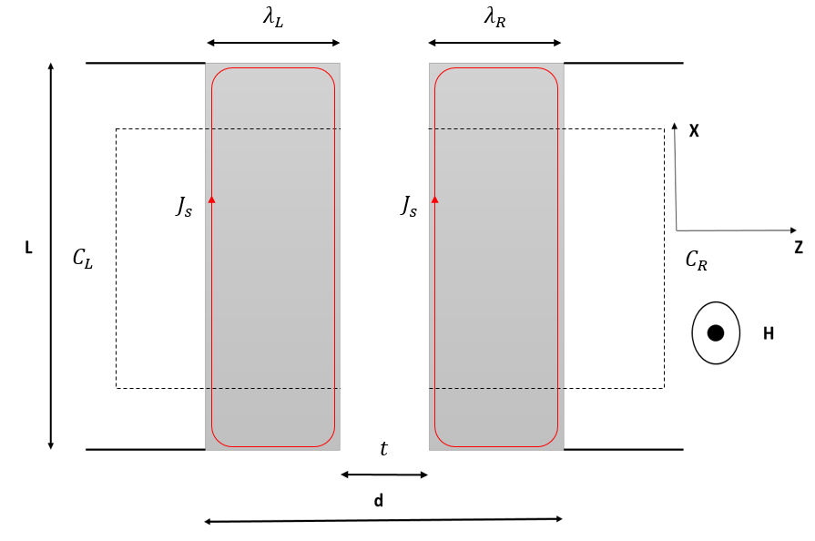

Şekil 2 y yönündeki Manyetik alana maruz kalmış, Josephson eklemi.

Eşitlik 25’i kullanarak, iki nokta arasındaki faz farkını aşağıdaki gibi yazabiliriz:

|  |  |
| --- | --- |
|  | (47) |

Yukarıda yazdığımız eşitliği CL ve CR boyunca çizgi integralini alalım:

|  |  |
| --- | --- |
|  | (48) |

|  |  |
| --- | --- |
|  | (49) |

Josephson eklemini oluşturan süperiletkenlerin kalınlığının London depths parametresinden daha büyük olduğunu varsayalım. Bu durumda, belirlediğimiz ve bölgeleri, üst ve alt kısımlarda penetration depth dışında kalacaktır yani shielding akımı belirlediğimiz ve bölgeleri dışında akacaktır. Bunun dışında Josephson eklemlerinin sağ ve sol kısmında shielding akım ile ve bölgeleri birbirine diktir. Bu durumlardan ötürü eşitlik 47 ve 48’deki integrallerin argümanında bulunan akım yoğunluğu ifadesi ile d**l** ifadesinin skaler çarpımı integral alınan bölge boyunca sıfır olacaktır.

|  |  |
| --- | --- |
|  | (50) |

İki süperiletken arasındaki boşluğu(bariyer) ihmal edersek integrali kapalı çizgi integrali olarak yazabiliriz.

|  |  |
| --- | --- |
|  | (51) |

Manyetik potansiyelin kapalı çizgi integralini manyetik alan cinsinden yazalım, bu durumda yukarıdaki eşitliğin sağ tarafında bulunan integral aşağıdaki gibi olacaktır:

|  |  |
| --- | --- |
|  | (52) |

Yukarıdaki ifadeyi eşitlik XX’te yerine koyarsak aşağıdaki ifadeyi elde etmiş oluruz:

|  |  |
| --- | --- |
|  | (53) |

|  |  |
| --- | --- |
|  | (54) |

Yukarıda elde ettiğimiz ifadeyi AC Josephson etkisi (eşitlik 46) ifadesinde yerine yazarsak:

|  |  |
| --- | --- |
|  | (55) |

Yukarıdaki ifade Josephson eklemi üzerinden akan akım yoğunluğunun dış manyetik alandan etkilendiğini göstermektedir.

Yukarıdaki eşitlikte yer alan ve her iki süperiletken için London depths parametresini ifade etmektedir, t ise iki süperiletken arasında yer alan dielektrik bariyeri temsil etmektedir. Manyetik alan sadece London depths boyunca nüfuz edebildiği için Josephson ekleminden geçen manyetik akı çarpanı ile ifade edilmektedir.

### RSJ Model

Deneysel ve teorik çalışmalar (DC ve AC Josephson etkisi) Josephson ekleminin I-V karakteristiği hakkında çeşitli özellikler ortaya koymaktadır. Örnek olarak Al bridge Josephson eklemi için farklı sıcaklıklarda elde edilmiş I-V grafiklerini ele alalım:

Şekil 3 Al bridge Josephson Junction için farklı sıcaklıklarda elde edilmiş I-V grafikleri.

Deneysel verilere ve teorik (DC ve AC Josephson etkileri) eşitliklere bakarak şunu söyleyebiliriz, kritik bir akım değerinden daha düşük akım değerlerinde, V = 0 ve V ≠ 0 olmak üzere iki adet durum söz konusudur. Weak link durumunda bulunan bir Josephson Junction için I-V karakteristiği, devre eşdeğeri oluşturularak modellenebilmektedir. (Şekil- 2)

Şekil 4 Josephson Junction eş-değer devre.

Şekil 3’te gösterilen eş değer devre için Idc ifadesini yazalım:

|  |  |
| --- | --- |
|  | (56) |

ifadesi kapasitör üzerinden akımı temsil etmektedir, direnç üzerinden geçen akım ise GV(t)(V(t)/R) şeklinde yazılabilir, ifadesi ise Josephson supercurrent ifadesidir. V(t) ifadesi Josephson Junction boyunca oluşan potansiyel farkı temsil etmektedir, bu ifade AC Josephson etkisi nedeniyle ile ilişkilidir. İlgili devre modelinde ifadesinin weak-link Josephson Junction boyunca uzaysal bir değişime uğramadığı varsayılmıştır. AC Josephson etkisini kullanarak Denklem 47’yi şu şekilde yazabiliriz:

|  |  |
| --- | --- |
|  | (57) |

Denklem 48’de yazdığımız ifadeyi boyutsuz değişkenler tanımlayarak matematiksel olarak daha sade bir şekilde yazabiliriz:

|  |  |
| --- | --- |
|  | (58) |

|  |  |
| --- | --- |
|  | (59) |

|  |  |
| --- | --- |
|  | (60) |

|  |  |
| --- | --- |
|  | (61) |

|  |  |
| --- | --- |
|  | (62) |

Küçük kapasitas durumunda denklem 53 aşağıdaki şekilde ifade edilebilir:

|  |  |
| --- | --- |
|  | (63) |

**Numerik analiz sonuçlarıı geliştirdiğin kütüphaneyi ve noise ile ilgili çalışmalarını burada anlatabilirsin !!!**

## Manyetik Akı Kuantumu

Bir süperiletken de çeşitli akım taşıyıcılar söz konusudur, bu akım taşıyıcılardan olan Cooper çiftleri bir malzeme için süperiletken durumu karakterize etmektedir. Süperiletken de bulunan her bir Cooper çifti aynı dalga fonksiyonu ile temsil edilmektedir. (Eşitlik 24) Cooper çiftlerinin yoğunluğu aşağıdaki şekilde ifade edilebilir:

|  |  |
| --- | --- |
|  | (64) |

Cooper çifti yoğunluğu fiziksel bir parametredir, bir parçacığın yoğunluğu her koşulda fiziksel bir anlam ifade etmeli ve tek değerli olmalıdır. Bu koşulu sağlamak için Cooper çiftlerini ifade eden dalga fonksiyonunun fazı ancak değerlerini almalıdır. (n = 0,1… n) Bu durumun dışında Cooper çifti yoğunluğu bir karmaşık sayı olacak ve fiziksel anlamını yitirecektir.

Eşitlik 22 kullanılarak, Cooper çiftlerini temsil eden dalga fonksiyonu fazının süper iletkende oluşan akım yoğunluğu (süper akım) ve vektör potansiyel ile ilişkisini ortaya koyabiliriz:

|  |  |
| --- | --- |
|  | (65) |

ifadesi h / 2e ifadesine eşittir ve manyetik flux kuantumunu ifade etmektedir. Bu ifadenin neden bu şekilde isimlendirilmiş olduğunu göreceğiz. Eşitlik 22’nin her iki tarafını, bir süper iletken yüzey üzerinde kapalı çizgi integralini alalım.(Şekil 3) Faz, 2π ifadesinin tam sayı katlarını değer olarak alabileceği için fazın kapalı birçizgi integrali boyunca alabileceği değer 2πn olacaktır.

|  |  |
| --- | --- |
| 2πn = | (66) |

Manyetik vektör potansiyelin kapalı çevrim boyunca çizgi integralini manyetik alan cinsinden yazarak, eşitlik 57’yi düzenleyelim:

|  |  |
| --- | --- |
|  | (67) |

Eşitlik 58’in sol tarafı fluxoid olarak adlandırılmaktadır. Süperiletken sistem, süperiletken durumunda iken “n” değeri sabit ve zamandan bağımsız olmalıdır. Eğer kapalı çizgi integrali bir süperiletken yüzeyi çevreliyor ise (Şekil 3) eşitlik 58 için tek çözüm n = 0 durumdur. Eşitlik 58 açıkça göstermektedir ki Cooper çiftleri için tanımlanan dalga fonksiyonu, süperiletken bir malzeme için manyetik akıyı kuantumlu hale getirmiştir. Süperiletken içerisinde oluşan manyetik akı, manyetik akı kuantumu olan parametresinin tam sayı katlarını alabilmektedir. Bu durumda eşitlik 58 süperiletken içerisindeki manyetik akının sıfır olması gerektiğini işaret eder, bu eşitlik aslında Meissner-Ochsenfeld etkisinin matematiksel bir ifadesidir. Eğer kapalı çizgi integrali süperiletken durumda olmayan bir yüzeyi kapsar ise, n tüm değerleri alabilmektedir. (Şekil 4) Kapalı çizgi integrali, süperiletken akımının ihmal edilebilir olduğu bir yüzey için söz konusu olursa, eşitlik şu şekilde ifade edilebilir:

|  |  |
| --- | --- |
|  | (59) |

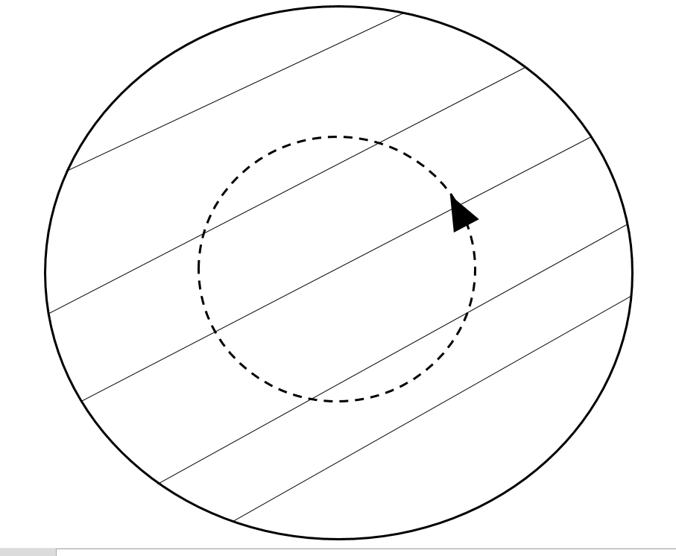

Şekil 5 Süperiletken yüzey üzerinde çizgi integrali.

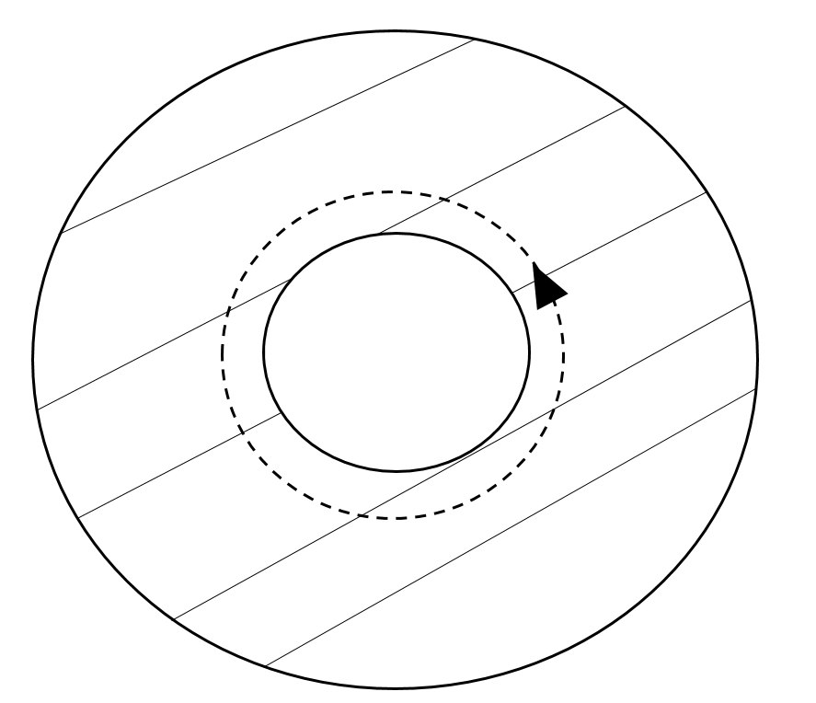

Şekil 6 Çizgi integrali süperiletken durumda olmayan bir yüzeyi kapsıyor.

## DC SQUID

DC SQUID, süperiletken halka içerisinde birbirine paralel bağlanmış iki eş Josephson ekleminden oluşmakta olup halka içerisinden geçen manyetik akıyı ölçmek için kullanılır. Şekil 3'te a kısmında DC SQUID'in geleneksel gösterimi, b kısmında ise şematik gösterimi yer almaktadır. Şeklin a bölümünde gri bölgeler süperiletken malzemeyi, 1 ve 2 numaralı siyah bölgeler ise Josephson eklemini oluşturan yalıtkan tabakayı temsil etmektedir. Şekil 3'in b kısmında 1 ve 2 numaralı eklemlerin RCSJ modelleri yer almaktadır. Buradaki IN1 ve IN2 elemanları eklemlerin dirençlerindeki termal gürültüyü temsil etmektedirler.

Şekil 7 DC SQUID’in şematik gösterimi [10]

DC SQUID manyetik alanı, süperiletken halkaların manyetik akıyı kuantalama özelliğini kullanarak ölçmektedirler. DC SQUID halkasının içerdiği manyetik akı, simetrik kolların süperiletken dalga fonksiyonlarının birbirine girişiminden dolayı ϕ0'ın tam katları olmak zorundadır. DC SQUID içerisine uygulanan manyetik akı ϕ0'ın tam katı olmadığı durumda, süperiletken halka üzerinde bir akım indükleyerek halka içerisinde bulunan manyetik akıyı ϕ0'ın en yakın tam katına çeker. Josephson eklemleri ise halka üzerindeki kolların kritik akımlarını sınırlar ve I-V karakteristiğinden yararlanarak indüklenen akımı algılamaya yararlar. Eğer Şekil 3'te gösterildiği gibi halkaya dışarı doğru bir manyetik alan uygulanmaya başlandığında, DC SQUID, içerisindeki manyetik akıyı sıfıra eşitlemek için saat yönünde bir akım indükler. Bu akım görüntüleme akımı olarak adlandırılır. Eğer halkaya uygulanan manyetik akı Şekil 4'da gösterildiği gibi 0.5ϕ0'ı geçtiğinde DC SQUID içerisine bir manyetik akı kuantası alarak indüklediği akımı tersine çevirir. Bu sayede daha az akım indükleyerek içerisindeki akıyı kuantalar. Uygulanan akım ϕ0'ın tam katına ulaştığında indüklenen akım sıfırdır. Bu olay Şekil 4'da gösterildiği şekilde periyodik olarak devam eder.

SQUID.eps

Şekil 8 Doğrusal olarak artan manyetik alana uygulandığında DC SQUID üzerinde indüklenen akım ve halka içerisindeki akının değişimi

Bu manyetik akı değişimlerini okuyabilmek için ise DC SQUID'e I=2IC değerinde bir akım verilir. Eklemler eş olduğundan akımları eşit bir şekilde paylaşırlar. Eğer halkaya ϕ0'ın tam katı olmayan bir manyetik akı uygulandığında indüklenen akımın yönüne göre

|  |  |
| --- | --- |
|  | (1) |
|  | (2) |

olacaktır. Eklemler kritik akımları kadar beslendiğinden birinci eklem süperiletken durumdan normal duruma geçer ve eklemin I-V grafiği Şekil 5'deki gibi aşağıya doğru kayar. DC SQUID üzerinde indüklenen maksimum akım (n+0.5) ϕ0'da ulaşıldığından en düşük kritik akım, bir başka deyişle sabit besleme altında en büyük gerilim bu değerlerde ulaşılır. Düzgün bir gerilim salınımı istendiğinden kullanılan eklemlerde histerezis olmamalıdır. Artan manyetik akı uyguladığımızda DC SQUID'in gerilimi Şekil 5'deki gibi periyodik olarak salınım yapar.

SQUID_IV.eps

Şekil 9 DC SQUID'in eklemlerinin I-V grafiği ve çıkış terminallerindeki gerilim

## Manyetik Alan Etkisi

## 4.8. Bi-SQUID

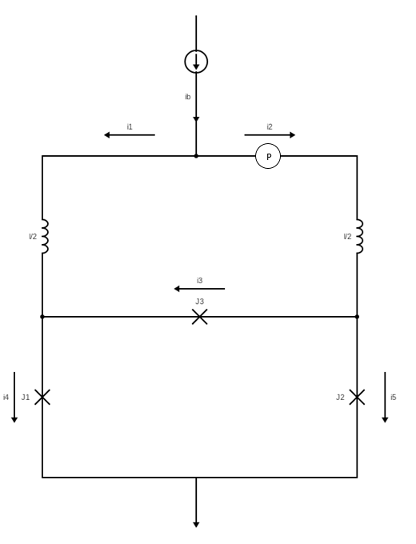

Şekil 10 Ideal Bi-SQUID devre şeması.

Şekil-1 simetrik Bi-SQUID yapısını göstermektedir. Her bir Josephson Junction için C = 0 varsayımı ile RSJ modeli uygulayalım, bunun yanında simetrik durum için yazabiliriz. Bu varsayımlar altında devreyi temsil eden eşitlikler aşağıdaki gibi olacaktır:

,

,

,

,

,

,

,

,

,

üçüncü Junction için normalize kritik akımı temsil etmektedir, türevler normalize zaman sabiti = ifadesine göre alınmıştır. ()

Yukarıda ifade edilen denklem seti iki adet eşitliğe indirgenebilir:

Denklem 11

Denklem 12

ve şeklinde tanımlarsak,

Denklem 13

Denklem 14

# References

[1] R. L. Fagaly, “Superconducting quantum interference device instruments and applications,” *Review of Scientific Instruments*, vol. 77, no. 10, p. 101101, Oct. 2006, doi: 10.1063/1.2354545.

[2] J. Clarke and A. I. Braginski, *The SQUID Handbook: Fundamentals and Technology of SQUIDs and SQUID Systems*. John Wiley & Sons, 2006.

[3] A. Beiser, *Concepts of modern physics*, 6th ed. Boston: McGraw-Hill, 2003.

[4] R. B. Singh, *Introduction to modern physics*. New Delhi: New Age International, 2002.

[5] D. J. Griffiths, *Introduction to electrodynamics*, Fourth edition. Cambridge, United Kingdom ; New York, NY: Cambridge University Press, 2018.

[6] Jr, Charles P, Horacio A. Farach, Richard J. Creswick, TotalBoox, and TBX, *Superconductivity.* Elsevier Science, 2010. Accessed: Sep. 01, 2021. [Online]. Available: http://www.totalboox.com/book/id-6330937135970965228

[7] M. Tinkham, *Introduction to superconductivity*, 2 ed. Mineola, NY: Dover Publ, 2015.

[8] A. Barone and G. Paternò, *Physics and applications of the Josephson effect*. New York: Wiley, 1982.

[9] J. Clarke and A. I. Braginski, *The SQUID Handbook: Applications of SQUIDs and SQUID Systems*. John Wiley & Sons, 2006.

[10] B. Chesca, R. Kleiner, and D. Koelle, “SQUID Theory,” in *The SQUID Handbook*, J. Clarke and A. I. Braginski, Eds. Wiley-VCH Verlag GmbH & Co. KGaA, 2005, pp. 29–92. Accessed: Dec. 17, 2013. [Online]. Available: http://onlinelibrary.wiley.com/doi/10.1002/3527603646.ch2/summary